**Практическое занятие №15**

**Тема:** составление программ с матрицами в IDL PyCharm Community.

**Цель:** закрепить усвоенные знания, понятия, алгоритмы, основные принципы составления программ, приобрести навыки составления программ с использованием матриц в IDL PyCharm Community.

**Постановка задачи №1:** Если в матрице имеются положительные элементы, то вывести TRUE, иначе FALSE.

**Тип алгоритма:** циклический.

**Блок-схема алгоритма:**

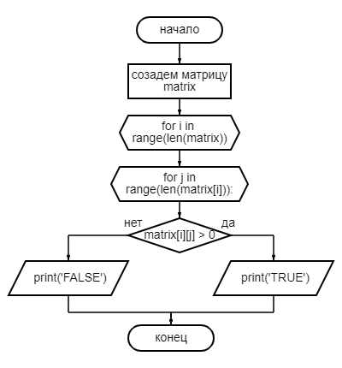

**Текст программы:**

|  |
| --- |
| ''' |
|  | Практическая №15 |
|  | Вариант №32 |
|  | 1. Если в матрице имеются положительные элементы, то вывести TRUE, иначе FALSE. |
|  | ''' |
|  | matrix = [[1, 3, -6], |
|  | [-8, 19, 41], |
|  | [23, 1, -6]] |
|  |  |
|  |  |
|  | for i in range(len(matrix)): |
|  | for j in range(len(matrix[i])): |
|  | if matrix[i][j] > 0: |
|  | print('TRUE') |
|  | else: |
|  | print('FALSE') |
|  |  |
|  | break |
|  | break |

**Протокол программы:**

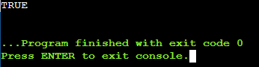

**Вывод:** в процессе практического занятия выработала навыки составления программ с матрицами в IDL PyCharm Community. Была использованы языковая конструкция For, if, else.

Выполнены разработка кода, отладка, тестирование, оптимизация программного кода. Готовые программные коды выложены на GitHub.